Reunión de la Junta de Presidentes de Comités de Participación Ciudadana
Minuta

Jueves 19 de noviembre de 2020

Vía Zoom

09:00-14:02 horas

Nota: La videoconferencia se realizó a través de la plataforma Zoom y no se realizó grabación de la misma.

ORDEN DEL DÍA

- Lista de asistencia
- Lectura y, en su caso, aprobación del Orden del Día.
- Presentación de avances en la Plataforma Digital Nacional.
- Presentación de trabajos de las Comisiones. Retos y Perspectivas.
• Comunicación
• Educación
- Gobierno Abierto
• Indicadores, Metodologías y Mapas de Riesgo
• Integración de los Municipios
• Jurídica
• PNA
• Prevención y denuncia
• Vinculación

- Ponencia sobre Portal Rendición de cuentas y resultados de fiscalización.
- Carlos Alberto Morales Domínguez, Titular de la Unidad Técnica de Fiscalización INE.
- Presentación de los resultados de la votación de la Reforma a los Lineamientos de la Red y de la Coordinación Técnica.
Jorge Alatorre Flores, Integrante del CPC del SNA,
- Toma de protesta de la Coordinación Técnica de la Red de Comités de Participación Ciudadana.
- Clausura de la Asamblea.

Lista de asistencia.
Rosa María Cruz Lesbros, Presidenta del CPC del SNA manifestó que, siendo las 09:00 se da por iniciado el Encuentro Nacional de la Red de CPC´s, asimismo, realizó el pase de lista.

Encuentro Nacional CPCs 19 de noviembre de 2020
Registro de Asistencia
Presidentas y Presidentes de CPC | 25
Presidentas, Presidentes de Comisiones | 8
Secretarias y Secretarios de Comisiones | 8
Integrantes CPCs | 53
Total Asistencia | 94

 | Presidentas y Presidentes
 | Estado | Nombre | 1_Apellido | 2_Apellido | Asiste
1 | Nacional | Rosa María | Cruz | Lesbros | 1
2 | Aguascalientes | Netzahualcóyotl | López | Flores | 1
3 | Baja California | Edgardo | Silva | Rivera
4 | Baja California Sur | Juan Liborio | Fenech | Cardoza | 1
5 | Campeche | Marlin Karina | Garrido | Balam | 1
6 | Chiapas | Marlen Marisol | Gordillo | Figueroa | 1
7 | Chihuahua | Ana Isabel | Terrazas | Cerros | 1
8 | Coahuila | Juan Adolfo | Von Bertrab | Saracho | 1
9 | Colima | Isela Guadalupe | Uribe | Alvarado | 1
10 | Durango | José Luis | Flores | Martínez | 1
11 | Edo de México | Marco Antonio | González | Castillo
12 | Guanajuato | Hilda Marisa | Venegas | Barboza | 1
13 | Guerrero | Elizabeth | Patrón | Osorio
14 | Hidalgo | Juan Melquiades | Ensástiga | Alfaro | 1
15 | Jalisco | Annel Alejandra | Vázquez | Anderson | 1
16 | Michoacán | Rosmi Berenice | Bonilla | Ureña | 1
17 | Morelos | Eva Penélope | Picazo | Hernández | 1
18 | Nayarit | Ilich Yei Yaqui | Godínez | Astorgo
19 | Nuevo León | Norma | Juárez | Treviño | 1
20 | Oaxaca | José Juan | Flores | Guzmán | 1
21 | Puebla | María del Carmen | Leyva | Bathory | 1
22 | Querétaro | Rafael | Roiz | González
23 | Quintana Roo | Cynthia | Dehesa | Guzmán | 1
24 | San Luis Potosí | José Ismael | Leyva | Nava
25 | Sinaloa | Enrique | Hubbard | Urrea
26 | Sonora | Irma Laura | Murillo | Lozoya | 1
27 | Tabasco | Mileyli María | Wilson | Arias | 1
28 | Tamaulipas | María Isabel | Loperena | de la Garza | 1
29 | Tlaxcala | Isabel | Romano | Hernández | 1
30 | Veracruz | Alma Delia | Hernández | Sánchez | 1
31 | Yucatán | Mónica Alicia | Febles | Alvarez Icaza | 1
32 | Zacatecas | Antonio | Sánchez | González | 1
 |  |  |  | Total | 25

 | Integrantes CPCs
 | Encuentro Nacional CPCs 19 de noviembre de 2020
 | Estado |  | Nombre |  | 1_Apellido |  | 2_Apellido |  |  |  | Asiste
 | Nacional |  | Jorge Alberto |  | Alatorre |  | Flores |  |  |  | 1
 | Aguascalientes |  | Alejandra Yasmín |  | González |  | Sandoval |  |  |  | 1
 | Aguascalientes |  | Josefina |  | Díaz |  | Aguilar |  |  |  | 1
 | Aguascalientes |  | Francisco Miguel |  | Aguirre |  | Arias
 | Aguascalientes |  | Jose de Jesús |  | Súarez |  | Mariscal
 | Baja California |  | Eduardo |  | Arredondo |  | Uribe
 | Baja California |  | Omar |  | Marrón |  | Luna
 | Baja California |  | Fermín Álvaro |  | Gutiérrez |  | Villa
 | Baja California |  | Claudia |  | Téllez |  | Aguilar
 | Baja California Sur |  | Jorge |  | Moore |  | Valdivia |  |  |  | 1
 | Baja California Sur |  | Guillermo |  | Lara |  | Morales |  |  |  | 1
 | Baja California Sur |  | Alma Lidia |  | Cota |  | Ojeda |  |  |  | 1
 | Baja California Sur |  | Elidé |  | Salvatierra |  | Ramírez |  |  |  | 1
 | Campeche |  | Beatriz |  | Ojeda |  | Vidal |  |  |  | 1
 | Campeche |  | María del Socorro |  | Vázquez |  | García |  |  |  | 1
 | Campeche |  | Pastor |  | Cruz |  | Ortíz
 | Chiapas |  | Ana Lilia |  | Cariño |  | Sarabia |  |  |  | 1
 | Chiapas |  | José Alberto |  | Sánchez |  | Ozuna
 | Chiapas |  | María del Carmen |  | Coello |  | Ibarra
 | Chiapas |  | Ricardo Alberto |  | Ríos |  | Zenteno
 | Chihuahua |  | Liliana |  | Ochoa |  | Ortega |  |  |  | 1
 | Chihuahua |  | René |  | Moreno |  | Medina
 | Chihuahua |  | Carmen Lucila |  | Álvarez |  | González
 | Coahuila |  | Carlos |  | Rangel |  | Orona |  |  |  | 1
 | Coahuila |  | Miguel Francisco |  | Crespo |  | Alvarado |  |  |  | 1
 | Coahuila |  | Yolanda Guadalupe |  | Montes |  | Martínez |  |  |  | 1
 | Colima |  | Juan Carlos |  | Alcantar |  | Pérez |  |  |  | 1
 | Colima |  | Carlos |  | Garibay |  | Paniagua |  |  |  | 1
 | Colima |  | Carlos Mizael |  | Anguiano |  | Solano |  |  |  | 1
 | Colima |  | Bárbara |  | Mancera |  | Amezcua
 | Durango |  | Alejandro Álvarez |  | Castellanos |  | Blancarte |  |  |  | 1
 | Durango |  | Sandra Alicia |  | Díaz |  | Gómez |  |  |  | 1
 | Durango |  | Oscar |  | Quiñones |  | Gallegos
 | Durango |  | José Manuel |  | Martínez |  | Salcido |  |  |  | 1
 | Edo de México |  | Rosario Leonor |  | Quiroz |  | Castillo |  |  |  | 1
 | Edo de México |  | Luis Manuel |  | de la Mora |  | Ramirez |  |  |  | 1
 | Edo de México |  | María Guadalupe |  | Olivo |  | Torres |  |  |  | 1
 | Guanajuato |  | Julio César |  | Rodríguez |  | Fonseca
 | Guanajuato |  | Katya |  | Morales |  | Prado |  |  |  | 1
 | Guanajuato |  | Andrea |  | González |  | Polak |  |  |  | 1
 | Guerrero |  | Brenda Ixchel |  | Romero |  | Méndez |  |  |  | 1
 | Guerrero |  | Ignacio |  | Rendón |  | Romero |  |  |  | 1
 | Guerrero |  | César |  | González |  | Arcos |  |  |  | 1
 | Guerrero |  | Carlos |  | Morillón |  | López
 | Hidalgo |  | Rafael |  | Herrera |  | Macías |  |  |  | 1
 | Hidalgo |  | Angélica Tomasa |  | Rodríguez |  | Pérez |  |  |  | 1
 | Hidalgo |  | Sergio Carlos |  | Jiménez |  | Martínez
 | Hidalgo |  | Víctor |  | Juárez |  | Peralta |  |  |  | 1
 | Jalisco |  | José de Jesús |  | Ibarra |  | Cárdenas
 | Jalisco |  | Nancy |  | García |  | Vázquez |  |  |  | 1
 | Jalisco |  | David |  | Gómez |  | Álvarez
 | Michoacán |  | Elizabeth |  | Vázquez |  | Bernal
 | Michoacán |  | Cesar Arturo |  | Sereno |  | Marin |  |  |  | 1
 | Morelos |  | Edgar |  | López |  | Betanzos |  |  |  | 1
 | Morelos |  | María Juana Damiana |  | Herrera |  | Mota |  |  |  | 1
 | Morelos |  | Alejandro |  | Enríquez |  | Hermida
 | Nayarit |  | Napoleón Francisco |  | Lomeli |  | Abad |  |  |  | 1
 | Nuevo León |  | Diego Arturo |  | Tamez |  | Garza |  |  |  | 1
 | Oaxaca |  | Francisco Pablo |  | Munguía |  | Gaytán
 | Oaxaca |  | Reyna |  | Miguel |  | Santillan |  |  |  | 1
 | Oaxaca |  | Sonia |  | Mora |  | Cruz |  |  |  | 1
 | Puebla |  | José Alejandro |  | Guillén |  | Reyes
 | Querétaro |  | Héctor Manuel |  | Rivadeneyra |  | Díaz
 | Querétaro |  | Martín |  | Vivanco |  | Vargas
 | Quintana Roo |  | Francisco Javier |  | Del Real |  | Medina |  |  |  | 1
 | Quintana Roo |  | Mariana |  | Belló
 | San Luis Potosí |  | Juan Ramón |  | Infante |  | Guerrero
 | San Luis Potosí |  | José de Jesús |  | Sierra |  | Acuña
 | San Luis Potosí |  | Efraín |  | Arreola |  | Ortiz
 | San Luis Potosí |  | Laura |  | Moreno |  | Martínez |  |  |  | 1
 | Sinaloa |  | Soledad |  | Astrain |  | Fraire |  |  |  | 1
 | Sinaloa |  | Sergio |  | Avendaño |  | Coronel
 | Sinaloa |  | Fernando |  | Ruiz |  | Rangel
 | Sonora |  | Miriam |  | Monreal |  | Vidales
 | Sonora |  | Rafael Enrique |  | Valenzuela |  | Mendoza
 | Tabasco |  | José Neftalí |  | Frías |  | Díaz
 | Tabasco |  | Laura del Carmen |  | Álvarez |  | Larios |  |  |  | 1
 | Tabasco |  | José Alberto |  | Pinzón |  | Herrera
 | Tabasco |  | Gloria |  | García |  | del Rivero |  |  |  | 1
 | Tamaulipas |  | Sergio Rachid |  | Abraham |  | Treviño |  |  |  | 1
 | Tamaulipas |  | Juan Carlos |  | Soto |  | García |  |  |  | 1
 | Tamaulipas |  | María Eugenia |  | Zubieta |  | Casais |  |  |  | 1
 | Tlaxcala |  | Rúmel |  | Hernández |  | Avendaño |  |  |  | 1
 | Tlaxcala |  | Érika |  | Montiel |  | Pérez |  |  |  | 1
 | Tlaxcala |  | Lucero |  | Romero |  | Mora |  |  |  | 1
 | Veracruz |  | Aarón |  | Ojeda |  | Jimeno
 | Veracruz |  | José Jorge |  | Eufracio |  |  |  |  |  | 1
 | Veracruz |  | José Guadalupe |  | Altamirano |  | Castro
 | Yucatán |  | Manuel Jesús |  | Castillo |  | Rendón
 | Yucatán |  | José Luis |  | Villamil |  | Urzaiz |  |  |  | 1
 | Yucatán |  | Ivanna |  | Ongay |  | Xacur |  |  |  | 1
 | Zacatecas |  | María Blanca Lilia |  | Mena |  | Murillo
 | Zacatecas |  | Jesús |  | González |  | Ramírez
 | Zacatecas |  | Iván Noé |  | Martínez |  | Ponce
 |  |  |  |  |  |  |  | TOTAL |  | 53

Comisiones de la Red

 |  |  | PRESIDENTES
 | Estado | Comisión | Nombre | 1_Apellido | 2_Apellido | Asiste
1 | Michoacán | Indicadores | Víctor Hugo | Vieyra | Avilés | 1
2 | Yucatán | Comunicación | Javier | Montes de Oca | Zentella | 1
3 | Nayarit | Denuncias | Ilich | Godínez | Astorgo
4 | Puebla | Educación | Francisco Javier | Mariscal | Magdaleno | 1
5 | Nayarit | Municipios | Karla | Castañeda | Tejeda | 1
6 | Quintana Roo | Gobierno Abierto | Raúl | Cazares | Urban | 1
7 | Chihuahua | PNA | Miguel Salvador | Gómez | González | 1
8 | Baja California | Jurídica | Ricardo Esteban | Zurita | López | 1
9 | Sonora | Vinculación | Iván Eduardo | Andrade | Rembau | 1
 |  |  |  |  | TOTAL | 8

 |  |  | SECRETARIOS
 | Estado | Comisión | Nombre | 1_Apellido | 2_Apellido | Asiste
1 | Coahuila | Indicadores | Jafia | Pacheco | Valtierra | 1
2 | Sonora | Comunicación | Iván Eduardo | Andrade | Rembau | 1
3 |  | Denuncias
4 | Quintana Roo | Educación | Raúl | Cazares | Urban | 1
5 | Veracruz | Municipios | Adriana | Del Valle | Garrido | 1
6 | Nayarit | Gobierno Abierto | José Luis | Anaya | Rios | 1
7 | Quintana Roo | PNA | Janet | Aguirre | Dergal | 1
8 | Puebla | Jurídica | Eira | Zago | Castro | 1
9 | Zacatecas | Vinculación | Herlinda Goretti | López | Verver y Vargas | 1
 |  |  |  |  | TOTAL | 8

Invitados

- Pablo Villareal, SESNA.
- Carlos Alberto Morales Domínguez, Titular de la Unidad Técnica de Fiscalización, del Instituto Nacional Electoral.
- Luis Miguel Velázquez González, Encargado de la Dirección de Programación Nacional, del Instituto Nacional Electoral.

- Lectura y, en su caso, aprobación del Orden del Día.

El orden del día fue aprobado por unanimidad.

- Presentación de avances en la Plataforma Digital Nacional.

Pablo Villarreal, expuso que la PDN es una de las dos herramientas sustantivas de la SESNA y, por ende, de la SEAs locales. La idea es que se convierta en herramientas para que las 7 instituciones encargadas de prevenir, investigar y prevenir tengan elementos (evidencia) para investigar y, sobre todo, prevenir hechos de corrupción.
En México la corrupción es la segunda preocupación de las personas, de acuerdo con Transparencia Internacional y cuesta 3.6 trillones de dólares al año.
La PDN busca proponer una nueva forma de abordar el problema de la corrupción basada en el uso de datos abiertos.
La Plataforma Digital Nacional toma datos de los sistemas que ya existen en el gobierno de México, los cuales se están ordenando con estándares internacionales (las instituciones que generan la información son quienes ordenan la información). Las instituciones siguen generando y controlando sus datos, pero ahora serán interoperables y comparables en la PDN. Lo anterior, para generar inteligencia de datos anticorrupción para todos.
La PDN se integra por 6 sistemas: S1 Evolución patrimonial, declaración de intereses y constancias de declaración fiscal, S2 Servidores públicos que intervengan en procedimientos de contratación, S3 servidores públicos y particulares sancionados, S4 Información y comunicación del SNA y SNF, S5 Denuncias por faltas administrativas y hechos de corrupción; S6 Contrataciones públicas .
La importancia de la Plataforma es que se pueden utilizar los datos a nivel nacional de diversos de dichos sistemas para identificar posibles casos de corrupción.
La PDN es un esfuerzo sin precedente en México, respaldado por dos leyes generales (Ley General del sistema Nacional Anticorrupción y Ley General de Responsabilidades Administrativas) y unas bases de aplicación general (bases de la PDN).
Actualmente, ya existe la segunda versión Beta 0.7 (la primera se lanzó en septiembre de 2019) que tiene datos reales en los sistemas. 2, 3 (nivel federal. Estado de México, Sonora) y 6 (nivel federal). En el S1 Jalisco y Aguascalientes son los primeros dos estados en estar conectados. También hay pilotos sub-nacionales en los sistemas S2 con Chihuahua, Jalisco y Oaxaca. Actualmente hay 4 sistemas habilitados.
Se han hecho webinars nacionales para desarrollo de S2 y S3 (29 estados).
La PDN está hecha en código abierto. Es importante que los CPCs “empujen” a las secretarías ejecutivas estatales para que se replique el ejercicio en los estados.
Existe heterogeneidad respecto de capacidades técnicas y tecnológicas para conectarse a la plataforma que afecta el proceso para conectarse a la Plataforma. Un gran problema también es que existen estados que no quieren compartir los datos reales. Por ello, se invita a los CPCs a sensibilizar a sus respectivos estados para que se conecten y alimenten la PDN con los datos reales de sus sistemas.
Para que la PDN funcione correctamente y sirva para el propósito para el que fue creada, es importante que se conecten todas las entidades federativas.
El ponente también expuso que es posible consultar un tablero de seguimiento sobre avances de interconexión sub-nacional que puede ser utilizado por los CPCs para trabajar con las secretarías estatales en la conexión a la Plataforma Digital Nacional.
Finalmente, compartió la dirección electrónica de la PDN y del contacto para cualquier duda sobre el tema:
https://plataformadigitalnacional.org/
pdn@sesna.gob.mx
Asimismo, el link sobre información de talleres:
https://plataformadigitalnacional.org/blog/en-busca-de-la-interconexion-a-la-plataforma-talleres-tecnicos/

Rosa María Cruz Lesbros, Presidenta del CPC del SNA, destacó que es muy importante que los CPCs estén al tanto de esta herramienta y se impulse en el seno del Comité Coordinador de cada estado para dar cumplimiento a las obligaciones legales en el tema.

Alejandro Álvarez Castellanos Blancarte, Integrante del CPC Durango, preguntó si se está realizando un trabajo coordinado con el INAI para el tema de gobierno abierto.

El ponente explicó que el INAI está desarrollando una herramienta que permite a los estados capturar información de contrataciones.

El ponente indicó que se realizará un taller y que enviará la fecha y el link para que puedan conectarse.

- Presentación de trabajos de las Comisiones. Retos y Perspectivas.

• Comunicación.

El Presidente de la Comisión, Javier Montes de Oca Zentella, Integrante del CPC Yucatán, expuso que la comisión se integra por 12 miembros de CPCs del país. La Comisión ha identificado las necesidades internas y externas para establecer mecanismos de intercambio de información y hacer eficientes procesos comunicativos exitosos.

Asimismo, relató los primeros pasos caminados y los 10 documentos denominados “fuente” que pueden enriquecer a la Red. También refirió un grupo de documento identificado como “F11” que consisten en documentos o proyectos que se están generando en comisiones de la Red.

Igualmente, enlistó las acciones de comunicación sugeridas que obran en los documentos fuente. Señaló sugerencias de acciones tanto de comunicación interna como externa.

Entre otras recomendaciones, expuso la importancia de homologar a las comisiones de la Red de manera gráfica (uso de un solo logo de la Red). También se propone organizar una semana anticorrupción que podría ser un evento en el que se divulgue el tema y se use el logo de la Red y relató las distintas actividades que se podrían llevar a cabo.

• Educación

El Presidente de la Comisión, Francisco Javier Mariscal Magdaleno, Integrante del CPC Puebla, expuso los objetivos del plan de trabajo, destacando que se dio continuidad al presentado con la anterior presidenta de la comisión.
Resaltó entre los objetivos generar impacto a largo plazo en la educación y los procesos formativos formales que se refuerce a través de campañas de concientización claras que no sólo se centren en disuadir actos de corrupción, sino que también generen cambios graduales en la percepción de la sociedad sobre este problema.
El objetivo específico es fomentar la adopción de valores asociados con la integridad entre la población a través de la formación cívica y ética.
Asimismo, expuso los 3 ejes definidos para la actuación: sistema educativo nacional, servicio público de carrera y cultura de integridad profesional y empresarial.
En el sistema Educativo Nacional se busca fomentar la colaboración interinstitucional con el Sistema Educativo Nacional en materia de formación cívica, ética, de integridad y de derechos humanos.
Sobre el servicio público de carrera, las carreras deben estar basadas en el mérito, las capacidades, el desempeño y las habilidades de acuerdo con el perfil del puesto, el cargo o la comisión. Es importante que haya procesos transparentes de reclutamiento, selección, desarrollo y remoción basados en concursos abiertos; trabajar en la profesionalización de funcionarios encargados del control interno; realizarse una evaluación periódica de los servidores públicos y vinculación con instituciones de educación superior para fortalecer procesos de reclutamiento, selección y capacitación de funcionarios públicos.
Por último, sobre la cultura de integridad profesional y empresarial, es importante que los CPCs se vinculen con los sectores profesional y empresarial para promover la cultura de la integridad y el combate a la corrupción.
En el marco de estos objetivos, la Comisión realizó una jornada nacional por la integridad el 8 de mayo de 2020. También se desarrolló la propuesta de un curso de inducción para nuevos integrantes de CPCs que aborda tanto funciones como parte del CPC como de la Red de CPCs. Derivado de este curso, se realizó un contacto con Max Kaiser, quien puso a disposición de manera gratuita el aula virtual que está en su canal.
Finalmente, la Comisión está trabajando con Max Kaiser la posibilidad de realizar cápsulas teóricas.
Por su parte, Raúl Cázares Urban, Secretario de la Comisión e Integrante del CPC Quintana Roo, compartió que los retos de la Comisión son:
- Generar sinergia y proactividad de los integrantes de la comisión.
- Que los proyectos y productos impacten en los CPC directamente.
- Apropiación del plan de trabajo por parte de todos sus integrantes.
- Transversalizar el plan de trabajo de la Comisión.
- Distribución equitativa del trabajo.

- Gobierno Abierto

Raúl Cazares Urban, Presidente de la Comisión e Integrante del CPC Quintana Roo, presentó el informe de actividades del primer año de la comisión de Gobierno Abierto.

Destacó los problemas relacionados de gobierno abierto detectados en la Política Nacional Anticorrupción; los principios transversales de la PNA. También refirió cuál es el objetivo estratégico de la Comisión, siendo este promover y difundir la implementación de mecanismos, herramientas y ejercicios de gobierno abierto. Así, se buscó abrir espacios ciudadanos para la incidencia a través de experiencias, buenas prácticas y plataformas tecnológicas.
Expuso la vinculación y formación de capacidades desarrolladas y la organización de diversos eventos; así como las diversas reuniones estratégicas realizadas.
De forma particular expuso el contenido del proyecto “Observatorio electoral” que busca vigilar el gasto en campaña, compromisos de campaña y que se cumplan los requisitos para ser candidato o candidata.
Con ese proyecto se busca promover integridad, transparentar el patrimonio, denuncia ciudadana y que los partidos gasten responsablemente.
Finalmente, expuso dos proyectos adicionales que se ponen a disposición de los CPCs:
i) Catálogo de herramientas.
ii) Árbol de contenidos páginas web CPC estatales. Describe los mínimos indispensables que deben tener las páginas electrónicas de los CPCs.
Por último, precisó que comparte estos dos insumos a fin de que, en su momento, se sometan a consideración de la Junta de Presidentes.

• Indicadores, Metodologías y Mapas de Riesgo

Víctor Hugo Vieyra Avilés, Presidente de la Comisión e Integrante del CPC Michoacán, expuso un resumen de las acciones que se realizaron hasta octubre del presente año. La Comisión está integrada por 18 personas que representan 14 entidades federativas y un integrante del CPC del SNA.
Expuso el objetivo de la Comisión y destacó la creación e implementación de un tablero de indicadores para el monitoreo y seguimiento de los sistemas locales anticorrupción. Se genera en 7 etapas de planeación y 3 de ejecución. Actualmente hay 38 indicadores validados. La ITAC de la EGTP del ITESM presentó el proyecto a USAID y ha sido autorizado por parte de dicha institución.
Entre los retos de la comisión para el siguiente año es que, en lo que va de este año se han realizado 1 sesión ordinaria, 1 extraordinaria y más de 10 reuniones de trabajo. Se creó y envió el Plan Anual de Trabajo 2020- 2021, que contiene 3 ejes, 3 objetivos generales, 5 objetivos específicos, 19 proyectos o acciones específicas (estrategias) y 21 indicadores de evaluación y cumplimiento.

• Integración de los Municipios

Karla Castañeda Tejeda, Presidenta de la Comisión e Integrare del CPC Nayarit, expuso que la Comisión está integrada por 19 integrantes de 14 estados de la república. Refirió el objetivo de la comisión e indicó que durante los trabajos se desarrollaron las actividades en donde se formaron alianzas con ciudadanos, instituciones académicas, y asociaciones civiles cuyo principal objetivo es el fortalecimiento en materia anticorrupción.

En ese sentido, precisó la fecha, lugar, evento y principales actividades y productos obtenidos. Asimismo, señaló los documentos generados, destacando el documento “Acciones estratégicas para el fortalecimiento municipal en el combate a la corrupción”. Dicho documento fue presentado el 22 de septiembre de 2020 y compartido, por conducto de la Presidenta del CPC del SNA, a todos los presidentes y presidentas de los CPCs.

• Jurídica

Ricardo Esteban Zurita López, Presidente de la Comisión e Integrante del CPC Baja California, dio un informe sobre las acciones que ha realizado la comisión en 5 meses a partir de su creación. Explicó la forma en que se toman votaciones. Y precisó que se han enfocado en las actividades esenciales del SNA y sistemas locales: prevención, detección y sanción de faltas administrativas y hechos de corrupción; así como fiscalización de recursos públicos.

Destacó que las atribuciones no son claras y que la mayoría se realizan a través de otros órganos, lo que complica las funciones de los CPCs.

Precisó que envió una consulta a los integrantes de la Red sobre los temas que son de su interés. No ha recibido respuesta. No obstante, la Comisión ha realizado acciones conforme a la normativa aplicable.

Así, por ejemplo, a partir de julio han atendido a integrantes de CPC respecto de consultas sobre los CPCs; incluso a organizaciones de la sociedad civil.

También se desarrollaron 3 insumos, derivado de que los CPCs los han solicitado. i) 07 de agosto de 2020. Dominio web; ii) 14 de septiembre de 2020. Estándar Ético, y iii) consulta enviada el 14 de septiembre para que se identifiquen temas que interesan a CPCs para que la comisión desarrolle.
También expuso los proyectos que se han desarrollado:

- Proyecto jurídico de ESTÁNDAR ÉTICO RED NAC de CPCs.
- Recomendación Jurídica al gobierno federal para que en cumplimiento al tratado del T-MEC realice los nombramientos de panelistas mexicanos especializados en anticorrupción para la solución de controversias, bajo los principios rectores de la Ley General del SNA y con la Participación Ciudadana de los CPCs.
- Escrito de apoyo jurídico "Amicus Curiae" a los juicios de amparo de los integrantes del CPC del estado de Puebla.
- Trabajo jurídico elaborado por Ricardo Zurita, Presidente de la Comisión e integrante del CPC de Baja California. Recomendaciones Jurídicas relativas a la comisión de nombramientos de magistrados anticorrupción, del ámbito federal y estatal, así como de los titulares de las fiscalías anticorrupción que aún no han sido nombrados.
Invita a los integrantes de la Red para que analicen los proyectos, ya que a la fecha no se han pronunciado en torno a si los van a adoptar o no. Les informa que tienen 30 días hábiles para pronunciarse, de no hacerlo, los autores de los documentos los podrán utilizar cada uno conforme a sus intereses.

• PNA

Jorge Alberto Alatorre Flores, ex presidente de la Comisión e Integrante del CPC Nacional, expuso cada una de las reuniones celebradas. Indicó que, en febrero de 2020, se realizó una reunión de en Aguascalientes, donde se analizó el estado actual de las políticas estatales. Asimismo, destacó las acciones realizadas respecto del MOSEC en colaboración con la SESNA.

Por su parte, Miguel Salvador Gómez González, integrante del CPC de Chihuahua, ahora Presidente de la Comisión, expuso que actualmente es vital dar resultados, poniendo en el centro de la discusión el derecho a una vida libre de corrupción.

Expuso que la Comisión trabajará sobre 3 objetivos: respeto a la autonomía de cada estado en el establecimiento de sus políticas; el reconocimiento de procesos de progresividad y consolidación de sistemas estatales anticorrupción, y finalmente, el apoyo colectivo en cada una de las fases de diseño, implementación y evaluación de las políticas.

Asimismo, refirió las acciones que se propone llevar a cabo.

También indicó que la comisión únicamente tiene representación de 9 estados, por lo que invita a que se sumen a esta comisión.

Finalmente, Janet Aguirre Dergal, Secretaria de la Comisión e Integrante del CPC de Quintana Roo, precisó que los 5 momentos de la política pública, serán a su vez los 5 escenarios en donde es muy importante compartir experiencias para identificar buenas y malas prácticas.

• Prevención y denuncia

Rosa María Cruz Lesbros, Presidenta del CPC del SNA, expuso que el Presidente de esta Comisión le compartió que los integrantes decidieron fusionar esta comisión con la de asuntos jurídicos, por lo que no se presentará un informe. Por lo que queda disuelta esta comisión y sus integrantes se incorporarán a la Comisión de Asuntos Jurídicos.

• Vinculación

Iván Eduardo Andrade Rembau, Presidente de la Comisión e Integrante del CPC Sonora, expuso que se trata de la comisión con más integrantes de la Red, actualmente son 28 miembros, 18 mujeres y 10 hombres, representa a 20 estados. Se han realizado 10 sesiones de trabajo.

Sobre los resultados más relevantes expuso la vinculación con la academia, a través de la realización de seminarios con el CIDE y PIRC; foros virtuales y el proyecto de fortalecimiento de capacidades de actores locales para la participación ciudadana.

También destacó la presentación del Observatorio Ciudadano de los Procesos de Designación de los servidores públicos, y del anexo transversal en materia de anticorrupción y primer acercamiento con ETHOS para mesas de trabajo.

Asimismo, señaló que fue relevante la generación de lineamientos la Red para establecer un procedimiento para publicar posicionamientos con el apoyo de las OSC y academia.

A partir de agosto de 2020, fecha en que asumió la presidencia, se retomaron acuerdos pendientes y se diseñó un Plan de trabajo trimestral enfocado al fortalecimiento y vinculación entre comisiones de la Red.

Este Plan tiene 3 elementos sustantivos: vinculación interna (se propone elaborar planes de trabajo de cada comisión, proponiendo una estructura para facilitar la identificación de proyectos conjuntos a realizar. Esta actividad se planteará a la nueva coordinación Técnica de la Red. También se proponen mecanismo de comunicación entre comisiones). Vinculación externa (programas de acercamiento con OSC e instituciones académicas definidos por prioridades a partir de los planes de trabajo de cada comisión, definir momento y temas a trabajar con la OSC y promover el registro de las OSC desde lo local, invitando los miembros de los CPC para que conozca lo que ya se han realizado y lo que se proponga) y, registro de OSC (promover el registro voluntario de las OSC desde lo local, invitando a los miembros de los CPC para que conozcan lo que ya se ha realizado conforme a las atribuciones de la Ley de los SLA; promover la Red de organizaciones que deseen colaborar con el CPC conforme las atribuciones, y generar un registro nacional).

Para el 2021 se buscará generar el registro voluntario de OSC, promover en los CPC locales, la generación de Redes de OSC, fortalecer los mecanismos de contralorías sociales, proponer la creación de un plan de trabajo integral de comisiones de la Red, consolidar un plan de acción con redes nacionales de OSC enfocadas en el combate a la corrupción y, promover el anexo transversal anticorrupción.

- Ponencia sobre Portal Rendición de cuentas y resultados de fiscalización.

Carlos Alberto Morales Domínguez, Titular de la Unidad Técnica de Fiscalización Instituto Nacional Electoral (INE) expuso la plataforma “Sistema Integral de fiscalización”.

La plataforma permite dar seguimiento al reporte de operaciones que van realizando los candidatos, candidatas y partidos políticos en las diferentes etapas de los procesos electorales. Los sistemas son:
- Sistema Nacional de Registro de Precandidatos y Candidatos (SNR) que permite el registro y consulta de las personas que contienden por un cargo de elección popular (no público).
- Sistema Nacional de Monitoreo de Espectaculares y Medios Impresos (SIMEI) (no público).
- Registro Nacional de Proveedores (RNP). Público.
- Sistema integral de fiscalización (SIF).
- Portal de rendición de cuentas y resultados de fiscalización. Aquí se puede consultar información en datos abiertos sobre origen y destino de recursos públicos y privados de partidos políticos.

Jorge A. Alatorre Flores, Integrante del CPC del SNA, consultó si ¿existe una forma para que los datos se puedan cotejar con facturas apócrifas? ¿cómo se pueden involucrar los CPCs?

El ponente respondió que es difícil hacer el comparativo porque los procesos se desarrollan de forma separada. La regulación electoral ordena que no se puede presumir, sino probar hechos irregulares. La presunción podría generar una “alarma” sobre una operación, pero si el INE no puede acreditarla, no podrá sancionarla. Es decir, en el caso de las facturas apócrifas, no se tiene certeza en torno a si lo son o no, y en materia electoral se debe investigar y sancionar sobre conductas probadas.

Alejandro Álvarez Castellanos Blancarte, Integrante del CPC de Durango, refirió que en los convenios que se firmarán con los OPLES es posible coadyuvar a identificar el financiamiento. También mencionó el estudio desarrollado por María Amparo Casar y Luis Ugalde. Por otro lado, indicó que los gastos que reportan los partidos políticos son aquéllos que están dentro de la legalidad, entonces, pregunta ¿cómo identificar los recursos ilegales?, es decir, lo que no se reporta.

El ponente indicó que el INE aplica procedimientos donde revisan la información que se reporta. Pero han ido incorporando procedimientos orientados a obtener cómo se materializan ciertos gastos. Es en la investigación donde se puede recolectar información no reportada, a partir de indicios. La parte complicada es cuando se trata de efectivo; sin embargo, se puede rastrear.

En resumen, es muy importante la denuncia ciudadana para detectar gastos no reportados.

Alejandro Álvarez Castellanos Blancarte, Integrante del CPC de Durango, consultó si, estadísticamente están identificados los rubros en los que se gasta más.

El ponente refirió que, en logística de campaña, específicamente en la promoción de candidatas y candidatos es donde más se advierten gastos no reportados.

Raúl Cazares Urban, Presidente de la Comisión de Gobierno Abierto e Integrante del CPC Quintana Roo, señaló que están impulsando un observatorio local en colaboración con el instituto electoral local. Consultó bajo qué criterio se captura la información en la plataforma (que norma) y cuánto tiempo tienen los sujetos obligados para cargar la información.

Ignacio Rendón Romero, Integrante del CPC de Guerrero, consultó cómo procede el INE ante el rebase de los topes de gastos de campaña.

Rúmel Hernández Avendaño, Integrante del CPC de Tlaxcala, consultó si existe algún procedimiento para identificar la compra de votos el día de la elección.

El ponente respondió que la obligación de registro de gastos se basa en la Ley General de Instituciones y Procedimientos Electorales. El tiempo para hacer el registro es de 3 días naturales. Finalmente, respecto de los topes de campaña precisó que cada entidad fija topes. Cuando se localiza un gasto no reportado se sanciona con el 100% del gasto no reportado, con base en una matriz de precios. Si se rebasa el tope, la sanción es por el 100% del monto rebasado y adicionalmente se podría generar una nulidad de elección si el rebase se considera determinante, es decir, que ante una elección donde la diferencia es de 5 puntos en votos entre el primer y el segundo lugar, si hay rebase podría declararse nula.

Asimismo, indicó que desde el área de fiscalización no se hacen operativos durante el día de la jornada electoral. Sólo revisan que los gastos que se generan ese día sean reportados. La compra de votos tiene un origen penal, no administrativo, por lo que quien lo perseguiría es la fiscalía (FEDE).

- Presentación de los resultados de la votación de la Reforma a los Lineamientos de la Red y de la Coordinación Técnica.

Rosa María Cruz Lesbros, Presidenta del CPC del SNA, expuso que en la página del CPC del SNA existe un espacio específico para temas de la Red, el cual sigue a disposición mientras la Coordinación Técnica construye el nuevo sitio para la Red.

En cuanto al directorio refirió que se trata de un directorio público con datos institucionales, que indica además de datos de contacto, de qué comisión forma parte cada integrante de la Red. Pidió a todas y todos los integrantes de la Red que en caso de haber inconsistencias en los datos lo reporten a contacto@cpc.org.mx.

Asimismo, expuso el número de participación en cada comisión y el perfil profesional de los integrantes en porcentaje.

Sobre el proceso de aprobación de reforma a los Lineamientos de la Red, realizada del 21 al 28 de octubre), indicó que participaron 87 integrantes de la Red.

Concluido el plazo se obtuvo la siguiente votación que fue dada a conocer mediante correo electrónico:
Voto general a favor: 75
Voto con reservas: 12
Total de votos obtenidos: 87

Hubo 11 propuestas alternas ya que un voto con reserva sólo señalo que deben respetarse los lineamientos. 7 estados hicieron comentarios, entre los que destaca al décimo octavo de los lineamientos y se refirió a cada una de ellas. Al respecto, mencionó que es importante que la nueva Coordinación Técnica tenga conocimiento de éstas para su seguimiento correspondiente.

Finalmente, indicó que del martes 6 al martes 10 de noviembre se realizó la votación sobre integrantes de la Coordinación técnica de la Red, resultando electas: Reyna Miguel Santillan, Integrante del CPC Oaxaca, Jafia Pacheco Valtierra, Integrante del CPC Coahuila y María Juana Damiana Herrera Mota, Integrante del CPC Morelos.

Las integrantes de la Coordinación Técnica expusieron el plan de trabajo.

Reyna Santillán, Presidenta de la Comisión e Integrante del CPC de Oaxaca, expuso el contenido del Plan de Trabajo, indicando cuál es su estructura, y dando lectura a la presentación que se localiza en dicho documento, en la que destaca que la Coordinación Técnica se encarga de los temas estrictamente administrativos e interno que atañen a la misma, tales como convocatoria a las reuniones, actualización de los directorios, suscripción, publicación y seguimiento de acuerdos y actividades de la Red, teniendo sustento en los Lineamientos de la propia Red.

Asimismo, indicó los datos y semblanza curricular de cada una de las integrantes de la Coordinación.

A continuación, Jafia Pacheco Valtierra, Integrante del CPC Coahuila, precisó el marco jurídico en el que se actúa como Coordinación Técnica de la Red. Refirió los propósitos de la Red y los de la Coordinación Técnica. Asimismo, precisó las funciones de la Coordinación indicando que son estrictamente administrativas.

Por otro lado, también indicó que se encargará de administrar la plataforma de la Red; difusión de las actividades de las comisiones, y todo en coordinación con la Comisión de Comunicación.

Precisó que buscarán una consolidación a través de la recepción de solicitudes de nuevas comisiones y apoyar a las comisiones en sus procesos de elección.

Asimismo, precisó los ejes rectores del plan de trabajo, y estrategias del primero de los ejes.

Finalmente, María Juana Damiana Herrera Mota, Integrante del CPC Morelos, expuso el eje rector 2 y 3 que se refiere al apoyo mutuo e intercambio de información y difusión respectivamente, y describió las estrategias específicas.

Finalmente, indicó que para el seguimiento se estableció el nombre de la responsable de cada actividad.

Juan Adolfo Von Bertrab Saracho, Presidente del CPC Coahuila, felicitó a las nuevas integrantes de la Coordinación Técnica y propuso considerar cómo garantizar que la información fluya al interior de todos los CPCs.

Javier Montes de Oca Zentella, Presidente de la Comisión de Comunicación e Integrante del CPC Yucatán, destacó que es importante trabajar en colaboración con la comisión de comunicación, tal como se ha expuesto, e invitó a quienes deseen integrarse a la comisión para que se sumen y se celebre una reunión en la que se elija a la nueva directa y se dé seguimiento a los trabajos.

Rosario Leonor Quiroz Castillo, Integrante del CPC Edo. de México, destacó la importancia de que haya nuevos integrantes y de dar seguimiento a los proyectos que ya se han desarrollado. También invitó a los integrantes de la Red a sumarse a la comisión de la que forma parte.

Iván Eduardo Andrade Rembau, Presidente de la Comisión de Vinculación e Integrante del CPC Sonora, también propuso fusionar las comisiones de comunicación y vinculación.

Raúl Cazares Urban, Presidente de la Comisión de Gobierno Abierto e Integrante del CPC Quintana Roo, agradeció a quienes integran la comisión de educación y destacó que es posible redoblar esfuerzos. También invita a las y los integrantes de la Red a no perder la oportunidad de incidir en los estados y trabajar de manera colaborativa.

Miguel Salvador Gómez González, Presidente de la Comisión de PNA e Integrante del CPC de Chihuahua, precisó que la red genera acciones de inteligencia colectiva y sugiere dar mayor difusión a los proyectos que ha generado la Red.

- Toma de protesta de la Coordinación Técnica de la Red de Comités de Participación Ciudadana.

Rosa María Cruz Lesbros, Presidenta del CPC del SNA, tomó protesta a Reyna Miguel Santillan, Integrante del CPC Oaxaca, Jafia Pacheco Valtierra, Integrante del CPC Coahuila y María Juana Damiana Herrera Mota, Integrante del CPC Morelos, como integrantes de la Coordinación Técnica de la Red, quienes manifestaron su acuerdo y rindieron protesta.

- Clausura de la Asamblea.

Rosa María Cruz Lesbros, Presidenta del CPC del SNA, informó que únicamente faltó la asistencia del CPC de Querétaro. Se registró la asistencia de 94 personas.

Jorge Alberto Alatorre Flores, integrante del CPC del SNA, agradeció la confianza y participación de los miembros de la Red, e invitó a buscar la mejor forma de lograr sinergias y encontrar vías para trabajar juntos.

Siendo las 14:02 se da por terminado el Encuentro Nacional de la Red Nacional de Comités de Participación Ciudadana.
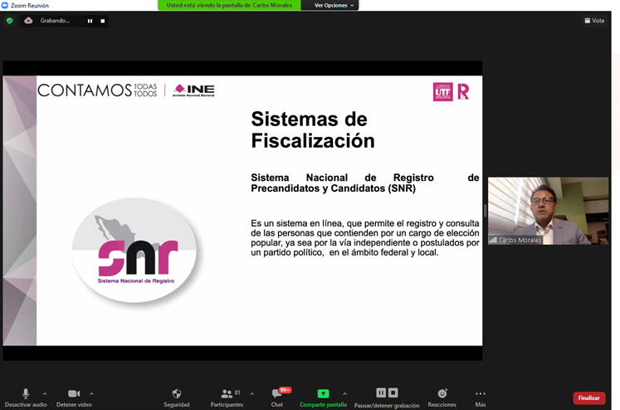
Carlos Morales
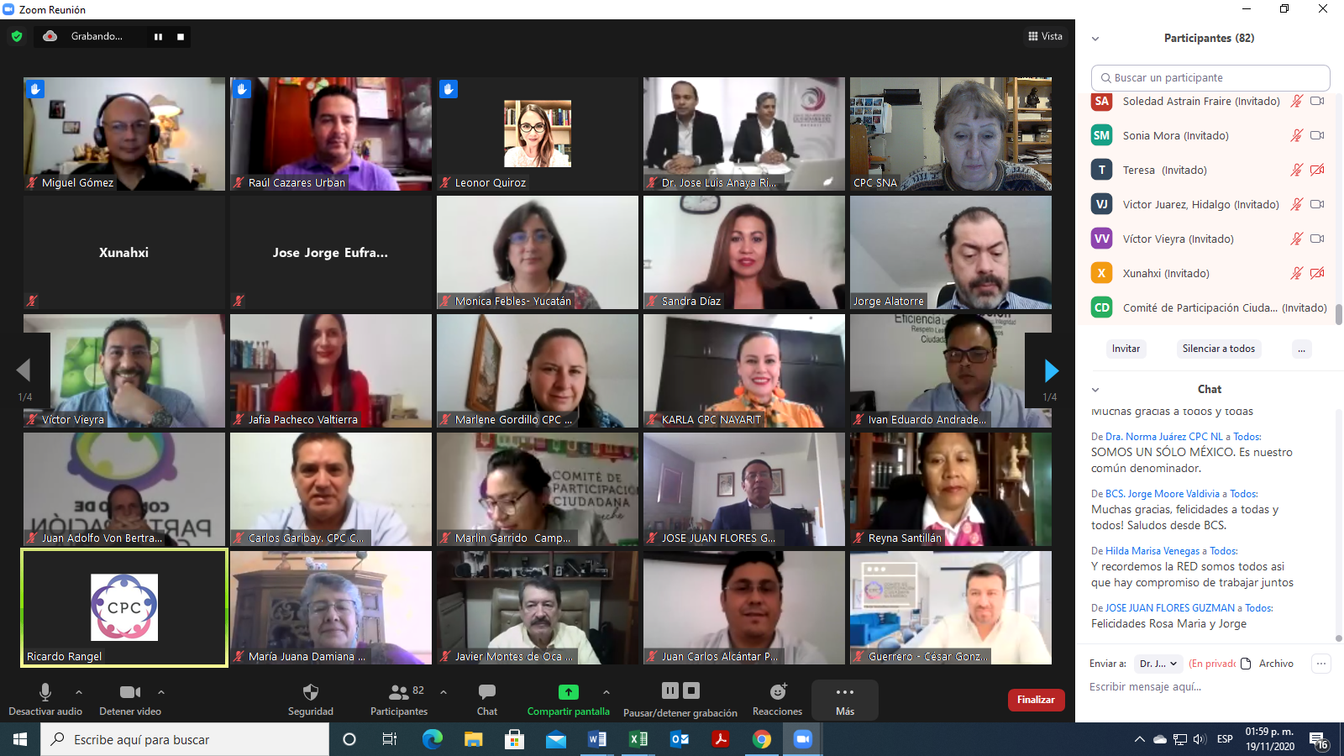
Unidad de Fiscalización del INE

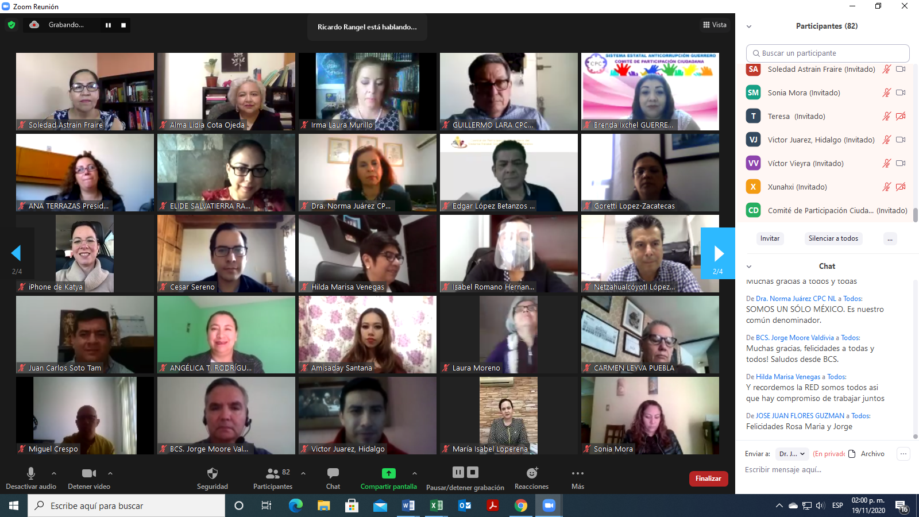

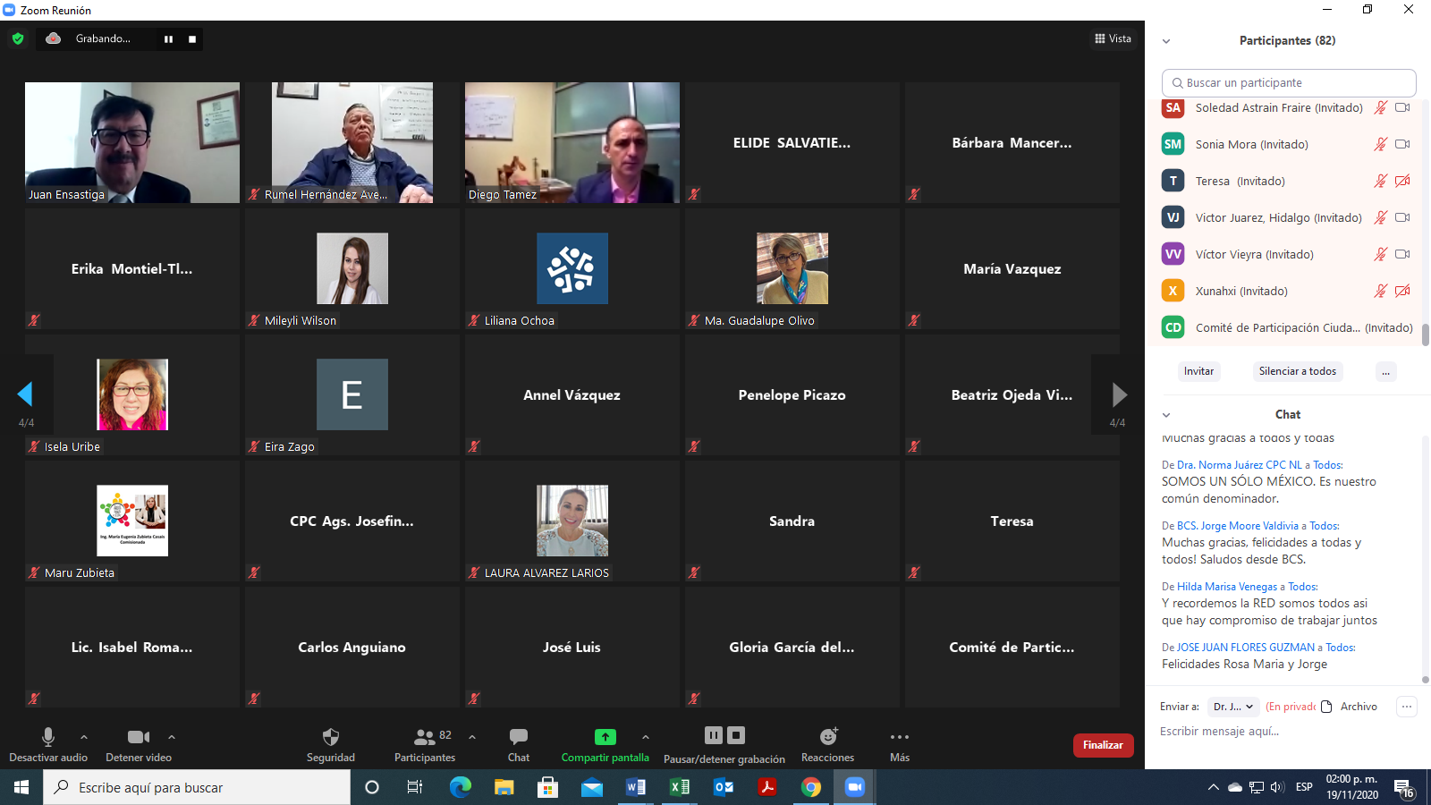

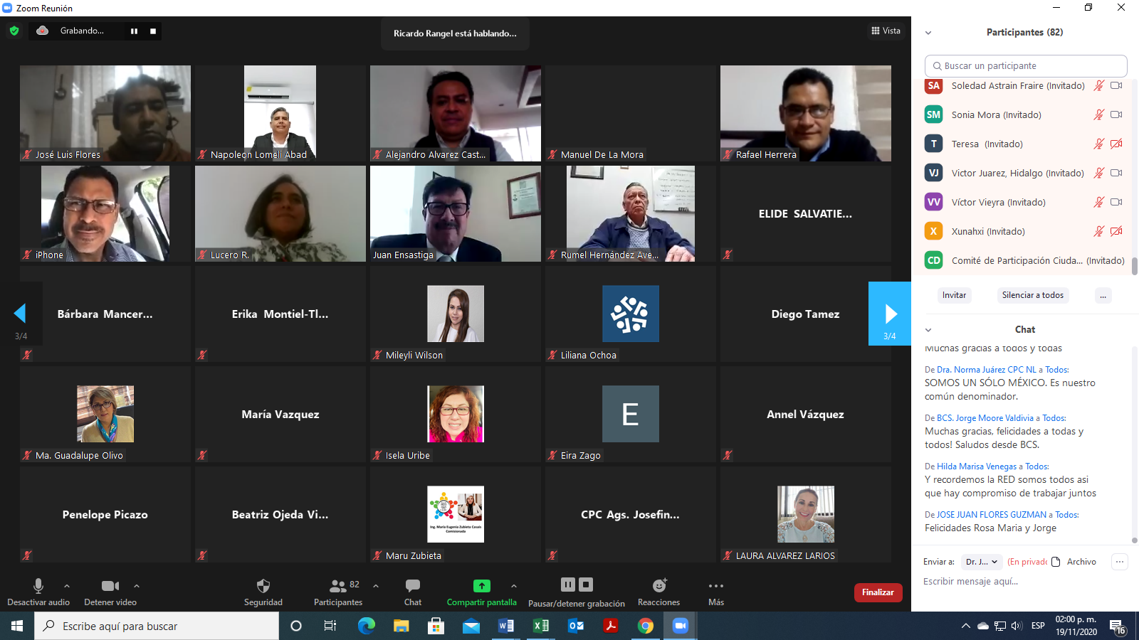

Anexos
- Presentación de avances en la Plataforma Digital Nacional.
- Presentación de trabajos de las Comisiones. Retos y Perspectivas.
  - Presentación Comisión de Comunicación.
  - Presentación Comisión de Educación.
  - Presentación Comisión de Gobierno Abierto.
  - Presentación Comisión de Indicadores, Metodologías y Mapas de Riesgo.
2.4.1.Presentación Comisión de Indicadores, Metodologías y Mapas de Riesgo.
  - Presentación Comisión de Integración de los Municipios.
  - Presentación Comisión Jurídica.
  - Presentación Comisión de PNA.
  - Presentación Comisión de Vinculación.
- Ponencia sobre Portal Rendición de cuentas y resultados de fiscalización, INE.
- Presentación de los resultados de la votación de la Reforma a los Lineamientos de la Red y de la Coordinación Técnica.

